№8 01 июля 2025 г.

ИНФОРМАЦИОННЫЙ ЛИСТОК

« ИШИМСКИЙ ВЕСТНИК »

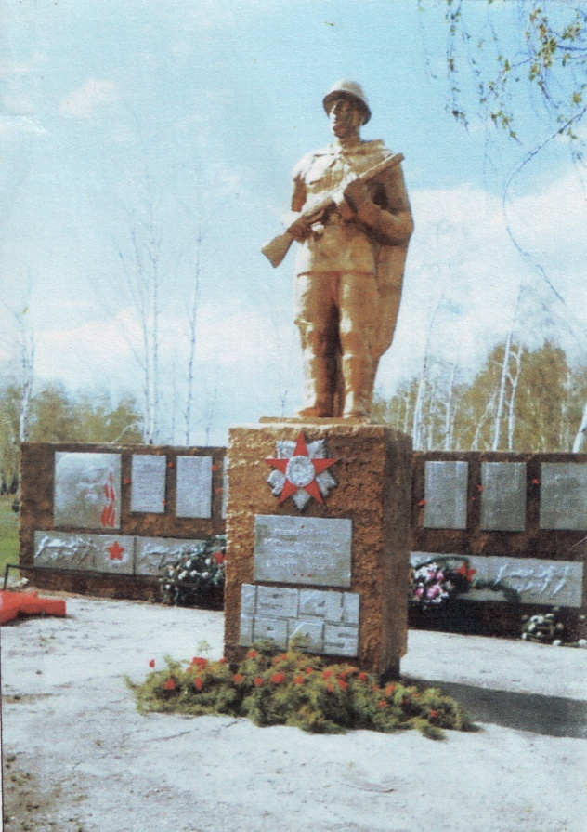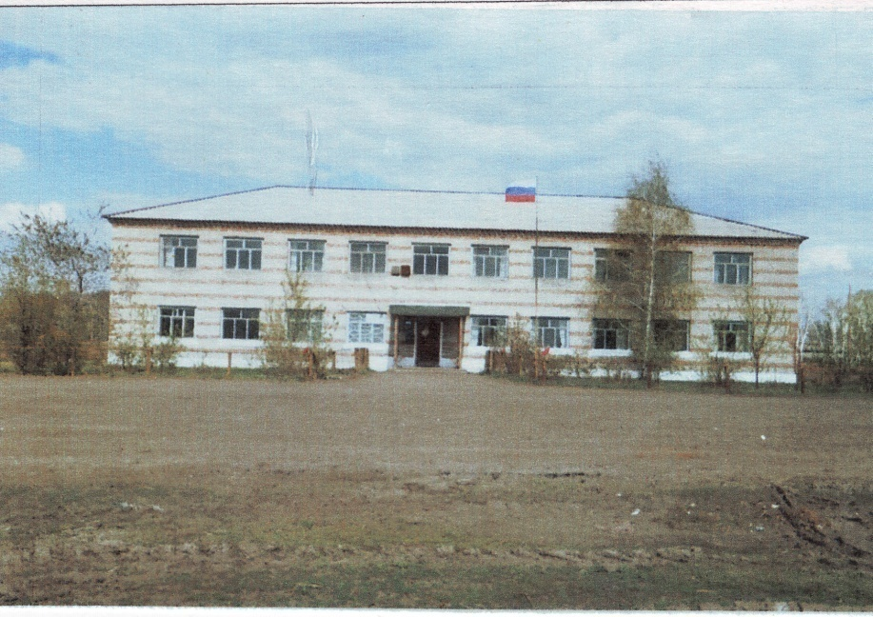

Учредитель: администрация муниципального образования Ишимского сельсовета Чистоозерного района Новосибирской области

Утвержден 11 сессией Совета депутатов Ишимского сельсовета 19.02.2006 года. Тираж 30 экз

**Уважаемые жители!**

**АДМИНИСТРАЦИИ ИШИМСКОГО СЕЛЬСОВЕТА**

**Стартует Конкурсный отбор**

**инициативных проектов 2026 года.**

Практика инициативного бюджетирования в Новосибирской области

– **«Территория идей»** – это механизм, позволяющий жителям реализовывать свои идеи с помощью средств областного бюджета Новосибирской области.

**ИНИЦИАТОРАМИ** ИНИЦИАТИВНОГОПРОЕКТА МОГУТ БЫТЬ:

* Инициативная группа граждан (от 18 лет) численностью не менее 10 человек
* Органы ТОС
* Староста сельского населённого пункта

**ТИПОЛОГИЯ** ИНИЦИАТИВНЫХ ПРОЕКТОВ



**Финансовое обеспечение** инициативных проектов

Финансирование проекта обеспечивается из 3 источников:

* Субсидия из областного бюджета в случае победы **до 2,5 млн рублей**;
* Средства местного бюджета (не менее **20 %** от суммы Субсидии);
* Инициативные платежи (средства граждан и ИП, юрлиц – не менее **10 %** от суммы Субсидии)

Проектные идеи можно подать в Администрацию Ишимского сельсовета

*(название муниципального образования)*

с «01» июля 2025 г. до «12» июля 2025г.

Идеи принимаются в бумажном виде.

Какие документы нужны для внесения проекта в местную администрацию?

* Заявление (письмо) о внесении инициативного проекта
* Описание инициативного проекта
* Протокол инициаторов проекта

**С оригиналами правовых актов Ишимского сельсовета можно ознакомиться в администрации Ишимского сельсовета**.